SA-8220-AD/AS
+HT4-PE40AD
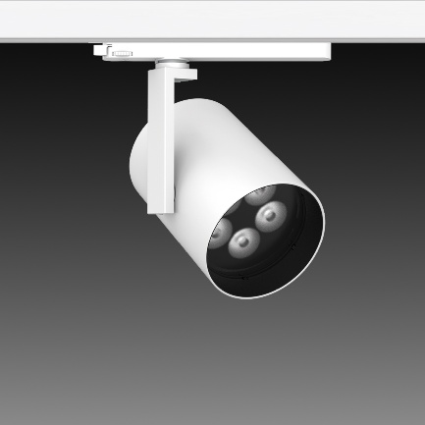   |  |  |  | Features & Application 产品特点 &适用场所  ■ 大功率多晶LED 版本  ■ 4度超角出光，满足特定应用范围  ■ 深防眩、多种出光角度，可搭配防眩蜂巢网和光型拉伸配件  ■ 灯体自带数位调光旋钮(1~100%)，让调试更简单快捷  ■ 支架可水平旋转355+10度、灯头摆动180度；依据被照物位置，灵活调整投射方向  ■ 采用优质铝合金，导热效果好，使用寿命高  ■ 外观现代简约，可融入多种建筑装修风格  适用于各类高端博物馆、美术馆等，解决细小对象的展示照明需求
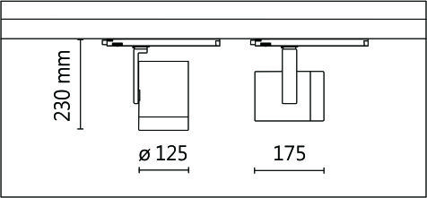 |  |  |  | Options 可选  色温: 2700K、3000K、4000K  瓦数: 20W (1050mA)  角度: 4°、8°  颜色: 砂白、砂黑、银灰
Product specifications 产品规格
光源 (Light Source) |  | CREE LED |  |  | 安装方式 (Installation) |  | Track system 轨道系统
显色性 (Color rendering) |  | Ra ≥ 90 |  |  | 产品材质 (Material) |  | Aluminum 铝
输入电参数 (Input) |  | AC 220-240V, 50/60Hz |  |  | 产品净重 (Net Weight) |  | /
安定器/变压器/驱动器  (Ballast/Transformer/Driver) |  | HT4-PE40AD |  |  | 安规执行标准  (Standards of Safety) |  | EN 60598-1:2015、  EN 60598-2-1:1989  EN 60598-2-6:1994+A1:1997
线材／长度／连接器  (Connecting) |  | 汤石轨道电源头(HT4-PE40AD) |  |  | 储存条件 (Storage Condition) |  | 温度: -20℃ to + 50℃ 、  湿度: 85%RH
 | Accessories 配件 |  |  |  |  | Reflector反射罩
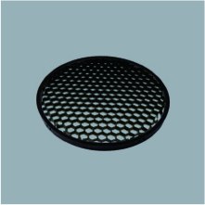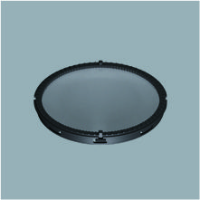
蜂巢网+框 拉伸片+框
AC-9980 AC-C111S2-013040
AC-C111S2-014060
AC-C111S2-017053
AC-C111S2-022067
AC-C111S2-033060

 |  |  |  |  |  | Finishing灯具颜色
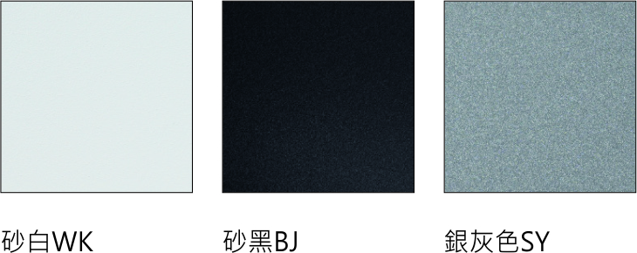
Details 点击跳转详情页
4000K

3000K
2700K

SA-8220-AD/AS
+HT4-PE40AD
Options 可选

色温: 2700K、3000K、4000K
瓦数: 20W (1050mA)
角度: 4°、8°
颜色: 砂白、砂黑、银灰
Light Distribution 配光曲线图
1001 lm@2700K
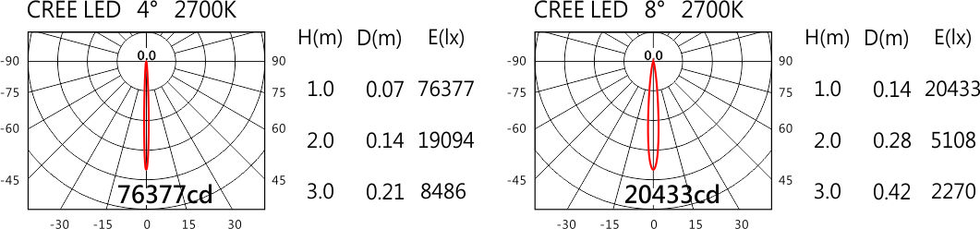
1043 lm@3000K
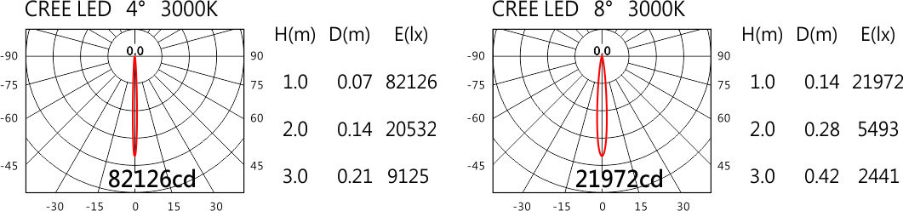
1074 lm@4000K
